Pozdravljen/-a! V tem tednu boš imel na urniku samo dvakrat slovenščino, vse tri ure bodo namenjen slovnici.

Prejšnji teden si se naučil, da poznamo tri vrste prislovov. Oglej si razpredelnico in hitro ponovi, kar si se že naučil.

Vrste prislovov | Vprašalnice | Primeri
KRAJEVNI prislov | KJE? KAM? KOD? | Povsod, nikjer, nekam, doma, zgoraj, tu, tam, …
ČASOVNI prislov | KDAJ? OD KDAJ? DO KDAJ? | Takrat, odslej, lani, spomladi, nikoli, prej, zjutraj, …
NAČINOVNI prislov | KAKO? | Zlepa, zgrda, počasi, dobro, prijazno, natančno, …

POMNI: prislov je besedna vrsta, ki se NE da sklanjati ali spregati! To pomeni, da se mu ne da spremeniti oblike. Po navadi prislov stoji poleg glagola (levo ali desno od njega).

Primer: beseda danes je časovni prislov. Skušaj jo sklanjati. Ne gre, kajne? V vseh šestih oblikah, od imenovalnika do orodnika, je oblika ostala nespremenjena, kar pomeni, da ne more biti samostalnik. Tudi spregati je ne moremo, zato ne more biti glagol. Če boš v dilemi, ali je beseda samostalnik (glagol) ali prislov, jo samo poskusi sklanjati (spregati) in boš dobil odgovor na svoje vprašanje.

Začniva z vajami. Nalogi boš rešil/-a v zvezek. Naslov v zvezku je Vaja.

1. Prepiši povedi in v njih poišči prislove. Le-te nato prepiši na ustrezno mesto v razpredelnici. V pomoč ti lahko prišepnem, da je prislovov 9.

Davi sem te povsod zaman iskal. Nekoč je bilo tam jezero. Nocoj ne bom ostal tukaj. Zdaj je Marko doma.

KRAJEVNI PRISLOV | ČASOVNI PRISLOV | NAČINOVNI PRISLOV

2. Katera izmed podčrtanih besed v paru povedi je prislov? Obkroži ga. Bodi pozoren na pomen in izgovor besed.

Otroci so zapeli veselo pesmico. – Otroci so veselo zapeli pesmico.
Pismo je bilo lahko kot pero. – V življenju mu ni bilo lahko.
Grdo dejanje ni nikomur v ponos. – Grdo se je pošalil z mano.

Nadaljuj z vajami v delovnem zvezku. Vaje niso pretežke. Odpri DZ na strani 90 in 91 in reši naloge 6, 7, 8 in 10. Izpusti 9. nalogo.

Kako ti je šlo? Če si z rezultatom zadovoljen, si oglej pravilne rešitve na dnu strani.

V drugem delu ure bomo malo preverili snov letošnjega šolskega leta.

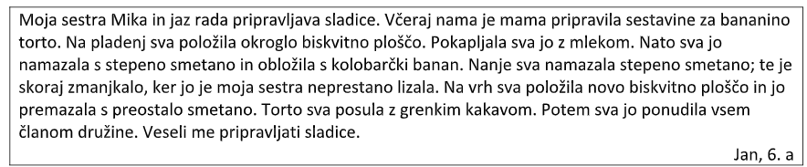
Preberi besedilo (besedila ni potrebno prepisovati v zvezek).

- Iz besedila v šolski zvezek zapiši osebne zaimke in jim določi slovnične značilnosti (oseba, število, če zmoreš, tudi sklon). Če se zaimek ponovi, ga moraš ponovno zapisati.


- Iz besedila izpiši lastni imeni in jima določi vrsto.

Veliko uspeha!

Rešeni nalogi pošlji (poslikaj šolski zvezek) na spodaj zapisan elektronski naslov do konca današnjega dne!

Za dodatna vprašanja se lahko obrnete na učiteljici:
- Katja Zule: katja.zule@guest.arnes.si
- Nina Lešnjak Lepša: nina.lesnjak@guest.arnes.si

REŠITVE
1.
KRAJEVNI PRISLOV | ČASOVNI PRISLOV | NAČINOVNI PRISLOV
davi | povsod | zaman
tam | nekoč
nocoj | tukaj
doma | zdaj

2. Otroci so zapeli veselo pesmico. – Otroci so veselo zapeli pesmico.
Pismo je bilo lahko kot pero. – V življenju mu ni bilo lahko.
Grdo dejanje ni nikomur v ponos. – Grdo se je pošalil z mano.

